Appel à Manifestation d’Intérêt
pour l’usage partagé des aides à la navigation
Direction interrégionale de la Mer Nord Atlantique Manche Ouest (DIRM NAMO)

Dossier de candidature

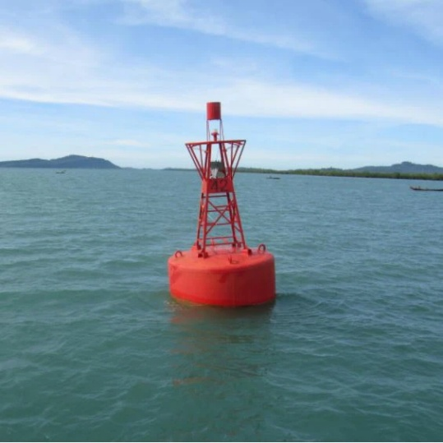

Ce document a pour vocation d’être transmis pour examen aux équipes de la DIRM NAMO et du Pôle Mer Bretagne Atlantique soumises à une obligation de confidentialité. En déposant un dossier, les partenaires acceptent implicitement le règlement de l’AMI.

Le dossier de candidature pourra être accompagné par tout document, brochure, descriptif permettant d’évaluer la pertinence de la solution par rapport aux critères d’évaluation. L’ensemble devra néanmoins rester synthétique.

Merci de respecter la police prévue (Arial 11) ci-dessous pour les textes.

En cas de besoin, à chaque étape du processus, les candidats pourront recevoir un appui, notamment pour le montage du projet (aide à la formalisation du projet, recherche de partenaires …). Cet appui sera d’autant plus facile à obtenir que les projets seront portés à la connaissance des organisateurs/promoteurs suffisamment longtemps avant la date limite de dépôt. Les demandes d’information doivent être adressées en priorité par email à : AMI.dirm-namo@polemer-ba.com

Présentation synthétique du projet

Intitulé / nom du projet
(3 lignes maximum)
Porteur
Nom structure et/ou établissement
Responsable projet
Nom, prénom, fonction, coordonnées (téléphone & mail)

Résumé non confidentiel (10- 15 lignes) :
Décrire la nature du projet – développement de produits ou services nouveaux, amélioration de la compétitivité, concept futur…
NB : si le projet est sélectionné, le texte pourra être utilisé à des fins de communication sur différents supports (site internet, réseaux sociaux, etc.).

Objectifs et caractéristiques du projet (30-40 lignes) :
- Décrire les finalités du projet en déclinant des objectifs techniques et/ou non-techniques qui feront la réussite du projet. Il est conseillé d’associer un indicateur qualitatif ou quantitatif à chaque objectif afin de pouvoir vérifier sa réalisation in fine.
- Indiquer la nature de l’usage envisagé de l’installation (R&D, développement pour le compte de tiers, projet d’intérêt général…).
- Indiquer la nature lucrative ou non de l’activité exercée au travers des installations souhaitées. Dans l’affirmative, indiquez le marché visé, les éventuels concurrents identifiés, le modèle économique choisi.

Consortium et informations financières

Montant total du budget envisagé de l’installation : XX k€

Date de début :

Durée du projet (en mois) :

Avez-vous déjà ciblé un guichet de financement pour ce projet ? si oui, lequel ?

Modalités de financements envisagées :

 | Nom de l’entité | Lieu des travaux (dpt) | Type  (Groupe, PME, labo etc.) | Prénom/Nom du responsable
Partenaire 1
Partenaire 2
Partenaire 3
…

Indiquez les utilisateurs finaux ciblés (noms/types et rôle éventuel dans le projet) :

Retombées, enjeux transverses (20-30 lignes)
- Exposez les retombées attendues de quelque nature qu’elles soient (notamment au regard des missions générales de sécurité maritime de la DIRM NAMO) au cours ou à l’issue de la période d’installation. Indiquer le nombre estimé d’emplois maintenus ou créés pendant le projet et à la mise sur le marché, enjeu stratégique pour l’entreprise, valorisation attendue en termes de brevets, publications scientifiques.
- Exposez les enjeux transverses adressés par le projet notamment sur les questions :
- Eco-conditionalité : Réduction des GES, impact sur la biodiversité, circularité, sobriété énergétique, qualité de l’air et de l’eau, consommation de ressources, gestion des déchets, bien-être animal, etc
- Souveraineté et cybersécurité : relocalisation ; indépendance technologique & industrielle ; données numériques ; défense des intérêts…

Attentes particulières
Avez-vous des attente(s) particulières vis-à-vis des partenaires de l’AMI (DIRM NAMO, Pôle Mer Bretagne Atlantique) ?

Présentation technique du projet

Identification de l’aide à la navigation souhaitée
Indiquez le numéro d’identification si une aide à la navigation spécifique a déjà été identifiée dans l’annexe 1 du règlement de l’AMI. Si ce n’est pas le cas, indiquez les caractéristiques physiques et géographiques de l’aide souhaité (dimensions, matériaux, contraintes spécifiques, etc…)

Installation souhaitée / faisabilité / capacité d’intégration
- Indiquez les caractéristiques techniques de l’éventuelle installation apposée sur les équipements (dimensions, matériaux, fixations, etc.)
- Si nécessaire, indiquez les sources d’énergie prévues pour le fonctionnement de l’installation et leur mode d’intégration.
- Votre installation requiert-elle des visites périodiques ? Si oui, durée des interventions et à quelle fréquence ?
- A la fin du projet, comment souhaitez-vous désinstaller vos équipements ?

Mise en œuvre
- Souhaitez-vous mobiliser les moyens de la DIRM NAMO pour la mise en œuvre de votre installation ? Si oui, lesquels ? (cf annexe 1 du règlement de l’AMI)
- Dans le cas contraire, quels moyens envisagez-vous de mettre en œuvre votre installation ?
- Votre installation requiert-elle des démarches complémentaires pour sa mise en œuvre ? (accord d’autres parties, financements, autorisations administratives, etc.)
- Disposez-vous des garanties d’assurance adéquates dans le cadre de la mise en œuvre de ce projet d’installation ?

Calendrier
- Quel est le calendrier idéal de votre installation ?
- Avez-vous des échéances/dates limites à respecter ?

